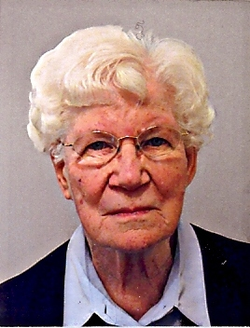
“Ik ben helemaal in Uw hand.” Ps. 139

in dankbare herinnering aan
Zuster Anastasia Maria
Josephina Carolina Maria Vaneker

* 11 februari 1919 te Enschede
† 15 juni 2011 te Bussum

Zuster Anastasia Maria trad in februari 1940 toe tot de congregatie van de Zusters van Onze Lieve Vrouw van Amersfoort. 16 augustus 1942 legde ze haar eerste geloften af.

Zr. Anastasia groeide op in een groot gezin. Van jongs af aan heeft ze gezorgd voor haar broers en zussen. Al vroeg was ze er van overtuigd dat God haar riep tot het kloosterleven. Ze trad in toen ze 21 was en in het klooster heeft ze waar gemaakt wat ze thuis had geleerd. Dat was: leven in groot geloof in God en vertrouwen op Maria. Maria betekende veel voor haar. Ze ging graag naar Lourdes en Medjugorje. Gesterkt kwam ze weer thuis om dan te doen wat gedaan moest worden.
Steeds was ze er op uit om de ander van dienst te zijn. Dat deed ze in haar huishoudelijke taken, de eerste veertien jaar in Utrecht. Daarna in Ootmarsum, waar zij een en vijftig jaar in Maria ad Fontes woonde. Zij heeft in haar werkzame leven veel voor de zieken gedaan. Zelfs op hoge leeftijd was zij een grote hulp in de kapsalon. Zieke en oude mensen konden op haar rekenen. Zuster Anastasia kwam zelf uit Twente en bezocht elke maand trouw haar familieleden. In Bussum, waar zij de laatste vier jaar deel uitmaakte van de communiteit Mariëngaard was ze erg gezien en met haar gevoel voor humor wist ze menig kaartspel gezellig te maken.

De laatste periode van haar leven was heel zwaar. De tijd in het ziekenhuis heeft ze bewonderenswaardig en moedig doorgebracht. Na de zware operatie verlangde ze intens naar huis. Ze was heel graag in Bussum en ook was ze dankbaar voor de verzorging die ze kreeg.
Eenmaal thuisgekomen was haar verlangen groot naar het Eeuwige Thuis bij God.

Woensdagmorgen is zr. Anastasia rustig gestorven in het bijzijn van medezusters. Ze was moegestreden, haar leven is nu hier voltooid. We weten haar nu voorgoed in Gods Hand.
Wij, zusters en familie, zijn zuster Anastasia dankbaar voor haar leven vol geloof en dienstbaarheid met ons. Zij heeft laten zien wat het betekent door God gedragen te worden en zo door het leven te gaan.

Dat zij nu rusten mag in vrede.

Heel veel dank voor uw meeleven tijdens de ziekte en na het overlijden van
Zuster Anastasia Maria.

Bussum, 18 juni 2011
Zusters van Onze Lieve Vrouw en Familie

